运筹学及应用复习资料
一、填空题
1.在线性规划标准化过程中，通过添加 使得不等式约束化为等式约束。
2.线性规划的解有唯一最优解、 、无界解和无可行解四种。
3.极小化问题 的目标函数值是其对偶问题目标函数值的上界。
4.在目标规划中，d－d＋称为 ， d－表示决策值 目标值的部分。
5.求解网络中无负权边的最短路问题常用方法是 。
6.单纯形迭代过程始终保证原问题可行性，对偶单纯形法则始终保证 可行性。
7.用割平面法求解纯整数规划问题的过程通过不断增加 ，使 不断缩小，直至获最优解为止。
8.求解 问题的常用方法有避圈法和破圈法。
二、判断题
- 如线性规划问题存在最优解．则最优解一定对应可行域上的一个顶点。 （ ）
- 巳知yi*为线性规划的对偶问题的最优解。若yi*=0，说明在最优生产计划中第i种资源巳完全耗尽。 （ ）
- 运输问题的每个非基变量不一定对应唯一的闭回路。 （ ）
- 目标规划模型中，一般应同时包含系统约束（绝对约束）与目标约束。 （ )
- 零流总是最大流问题的一个可行流。 （ ）
三、计算题
1. 用单纯形法求解下面线性规划问题。
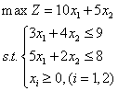

2. 写出下面线性规划问题的对偶问题
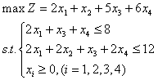

3.试求解下列规划问题的解
min z = x₁ - 2x₂ + 5x₃
-2x₁ + x₂ + x₃ ≤ 5
2x₁ + 7x₂ – x₃ ≤ 8
3x₁ + 2x₂ – x₃ ≤ 3
x₁，x₂, x₃＝0或1
四、应用题
1.某机械生产厂有3个产地，生产的机械销售到4个销地，3个产地的产量、4个销地的销售量及单位产品的运费价格见下表所示，问如何设计运输方案，使得总运费最小，最小运费是多少。
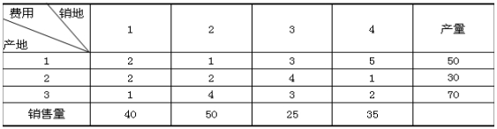
2.某人每天从A到F上班，如下图所示，问他如何选择道路，使路程最短。
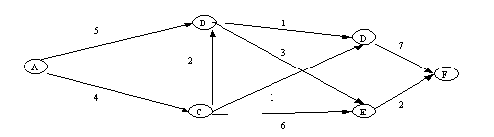

运筹学及应用复习资料答案
一、填空题
1.松弛变量 2.无穷多最优解 3.任意可行解 4.
5.Dijkstra算法 6.对偶问题 7.约束条件；可行域 8.
二、判断题 1~5 ：× × × √ √

三、1.X*=(1, 3/2, 0, 0), Z*=35/2;
2.（1）
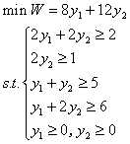；

3.X=(0, 1, 0)

- 应用题
1.最优调配方案及检验数等信息如下：
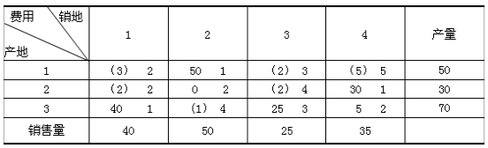
最小运费=205
2.最短路程
